HIDROSFERA
¿Qué es la hidrosfera?
¿Hay más cantidad de agua salada o de agua dulce? ¿En qué %?
¿Dónde podemos encontrar agua salada?
¿Dónde podemos encontrar agua dulce?
¿Qué son las corrientes marinas? ¿Y las olas? ¿Y las mareas?

¿Cuáles son las partes de un río? Explícalas.
¿En qué tres cursos se divide un río? Explícalos.

VERTIENTES
VERTIENTE CANTÁBRICA
- Es LA MÁS PEQUEÑA en extensión
- Son RIOS CORTOS y con FUERTES PENDIENTES
- Tienen RÉGIMEN REGULAR
- RIOS PRINCIPALES: EO, NAVIA, NALÓN, BESAYA, NERVIÓN.

VERTIENTE MEDITERRANEA
- La mayoría de los RIOS SON CORTOS y POCO CAUDALOSOS
- Tienen un RÉGIMEN IRREGULAR CON ESTIAJE (Sequía) EN VERANO
- PELIGRO DE DESBORDAMIENTOS
- RIOS PRINCIPALES:
- EBRO: AFLUENTES: ARAGÓN, GÁLLEGO, JALÓN, SEGRE Y CINCA
- JUCAR
- SEGURA
VERTIENTE ATLÁNTICA
- ES LA VERTIENTE MÁS EXTENSA
- LOS RIOS SON LARGOS Y CON BUEN CAUDAL
- RIOS PRINCIPALES: MIÑO, DUERO, TAJO, GUADIANA y GUADALQUIVIR
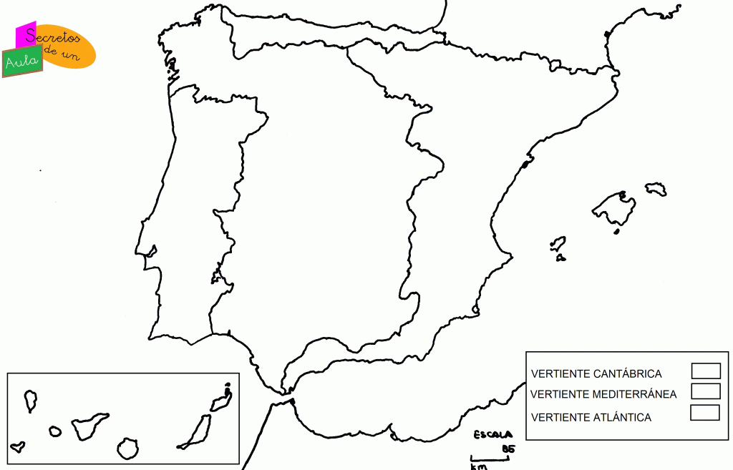
https://mapasinteractivos.didactalia.net/comunidad/mapasflashinteractivos/recurso/rios-de-espaa--nivel-basico/30889a9c-d3bb-4bef-9221-22b413409a1a
RIOS DE ESPAÑA
Escribe los nombres de los principales ríos de España y colorea el mapa físico.

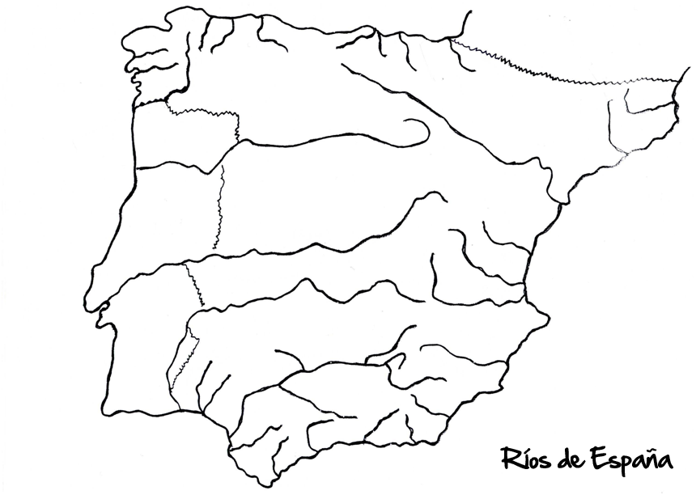
EL CICLO DEL AGUA

